# Latex空格设置

|  |  |  |  |
| --- | --- | --- | --- |
| 两个quad空格 | a \qquad b | a \qquad b | 两个*m*的宽度 |
| quad空格 | a \quad b | a \quad b | 一个*m*的宽度 |
| 大空格 | a\ b | a\ b | 1/3*m*宽度 |
| 中等空格 | a\;b | a\;b | 2/7*m*宽度 |
| 小空格 | a\,b | a\,b | 1/6*m*宽度 |
| 没有空格 | ab | ab\, |  |
| 紧贴 | a\!b | a\!b | 缩进1/6*m*宽度 |

# Latex双栏格式下的摘要单栏+脚注设置

# 1. 摘要单栏设置

latex是双栏格式设置时，参考下面设置实现摘要单栏设置

\documentclass[twocolumn]{article}

\begin{document}

...

\title{THIS IS A TITLE}

\author{GOD}

# 设置单栏摘要

\twocolumn[

\begin{@twocolumnfalse}

\maketitle #maketitle必须添加在这里，否则摘要会跳转到下一页

\begin{abstract}

I am writing an abstract........

\end{abstract}

\end{@twocolumnfalse}

]

balabalabalabalabalabala.....

\end{document}

# 2. 摘要单栏下脚注消失问题

在添加上述单栏摘要设置以后，脚注就会消失，原因未知，只能另寻办法，可以添加如下设置：

\documentclass[twocolumn]{article}

% 添加脚注预定义设置，换行以后可实现格式对齐

\usepackage[misc]{ifsym}

\newcommand\blfootnote[1]{%

\begingroup

\renewcommand\thefootnote{}\footnote{#1}%

\addtocounter{footnote}{-1}%

\endgroup

}

% 添加脚注对齐设置

\usepackage[hang]{footmisc}

\begin{document}

\title{THIS IS A TITLE}

\author{GOD}

% footnote

{

%blfootnote主要是设置无序问题

\blfootnote{

%对齐微调

\hspace{-0.15in}\Letter \,GOD~GOD

\newline GOD@gmail.com

\newline}

\footnotetext[1]{School of Heaven, Heaven University, Beijing, China 100191.

}

}

# 3. 脚注无序号+有序号共存设置

下面单独分析上一节中的这部分：

....

% footnote

{

%blfootnote主要是设置无序问题

\blfootnote{

%对齐微调

\hspace{-0.15in}\Letter \,GOD~GOD

\newline GOD@gmail.com

\newline}

\footnotetext[1]{School of Heaven, Heaven University, Beijing, China 100191.

}

}

如果将其改为

....

% footnote

{

%blfootnote主要是设置无序问题

\footnotetext{

%对齐微调

\hspace{-0.15in}\Letter \,GOD~GOD

\newline GOD@gmail.com

\newline}

\footnotetext[1]{School of Heaven, Heaven University, Beijing, China 100191.

}

}

那么，将 bffootnote改为标准的footnotetext，实际效果按上述顺序分别为   
可以看出标准设置下，前面是0开始的，因为脚注是0-9等标注的，所以，可以使用预设置将脚注前面的标号取消。

# LaTex字体和字体尺寸

# 字体

| 表达式 | 字体 |
| --- | --- |
| \textrm{…} | roman |
| \textsf{…} | sans serif |
| \texttt{…} | typewriter |
| \textmd{…} | medium |
| \textbf{…} | bold face |
| \textup{…} | upright |
| \textit{…} | italic |
| \textsl{…} | slanted |
| \textsc{…} | small caps |
| \emph{…} | emphasized |
| \textnormal{…} | document font |

# 字体尺寸

| 表达式 | 字体尺寸 | 10pt (default) | 11pt option | 12pt option |
| --- | --- | --- | --- | --- |
| \tiny | tiny font | 5pt | 6pt | 6pt |
| \scriptsize | very small font | 7pt | 8pt | 8pt |
| \footnotesize | quite small font | 8pt | 9pt | 10pt |
| \small | small font | 9pt | 10pt | 11pt |
| \normalsize | normal font | 10pt | 11pt | 12pt |
| \large | large font | 12pt | 12pt | 14pt |
| \Large | larger font | 14pt | 14pt | 17pt |
| \LARGE | very large font | 17pt | 17pt | 20pt |
| \huge | huge | 20pt | 20pt | 25pt |
| \Huge | largest | 25pt | 25pt | 25pt |

# 中文字号和对应磅值

| 字号 | 磅值 |
| --- | --- |
| 八号 | 5pt |
| 七号 | 5.5pt |
| 小六 | 6.5pt |
| 六号 | 7.5pt |
| 小五 | 9pt |
| 五号 | 10.5pt |
| 小四 | 12pt |
| 四号 | 14pt |
| 小三 | 15pt |
| 三号 | 16pt |
| 小二 | 18pt |
| 二号 | 22pt |
| 小一 | 24pt |
| 一号 | 26pt |
| 小初 | 36pt |
| 初号 | 42pt |

中文字体：   
使用命令fc-list :lang=zh-cn在命令行查看已经安装的字体 ？

\documentclass[UTF8]{ctexart}

\begin{document}

{\fangsong 我是仿宋}\\

{\yahei 我是微软雅黑}\\

{\heiti 我是黑体}\\

{\kaishu 我是楷书}\\

\end{document}

# 字体尺寸：

\documentclass[UTF8]{ctexart}

\begin{document}

{\tiny 字体大小font size tiny }\\

{\scriptsize 字体大小font size scriptsize}\\

{\footnotesize 字体大小font size footnotesize}\\

{\small 字体大小font size small}\\

{\normalsize 字体大小font size normalsize}\\

{\large 字体大小font size large}\\

{\Large 字体大小font size Large}\\

{\LARGE 字体大小font size LARGE}\\

{\huge 字体大小font size huge}\\

{\Huge 字体大小font size Huge}\\

\end{document}

Latex字号设置语句的意义是\fontsize{16pt}{24pt}这个命令：  
1、16pt指的是字体的大小。  
2、24pt指的是行间的距离，是baseline之间的距离。  
设置命令：  
1. 字体。  
\textsl 斜体  
\textup 直立字体  
\textbf 加粗  
2. 字号。  
\zihao{4} 设置成4号字体，里面数字可以修改  
3. 段落。  
\noindent 段首不缩进  
\par 开启新段落，并默认带缩进2个字  
\\换行，默认不缩进  
\newline 同 \\   
\begin{center}  
xxxx  
\end{center}  
xxxx设置为居中  
同理有flushleft和flushright  
也可有全局设置居中命令\centering   
\quad %退1格  
\qquad %退两格

# LaTex页脚和页眉

\usepackage{fancyhdr}

\lhead{}%页眉左边

\chead{}%页眉中间

\rhead{}%页眉右边

\lfoot{}%页脚左边

\cfoot{}%页脚中间

\rfoot{}%页脚右边

\renewcommand{\headrulewidth}{0.4pt}%页眉横线

\renewcommand{\footrulewidth}{0.4pt}%页脚横线

# 示例代码：

\documentclass[UTF8]{ctexart}

\usepackage{fancyhdr}%设置页脚页眉需要的包

\pagestyle{fancy}%页面格式

\author{哈巴狗}

\title{我的论文标题}

%这里是页眉

\lhead{研究生毕业设计}%左边

%\chead{中间}%中间

\rhead{硕士研究生毕业设计}%右边

%这里是页脚

%\lfoot{左边}%页脚左边

\cfoot{第\thepage页}%页脚中间

%\rfoot{右边}%页脚右边

\renewcommand{\headrulewidth}{0.4pt}%页眉横线

\renewcommand{\footrulewidth}{0.4pt}%页脚横线

\begin{document}

\maketitle%输出标题

\newpage%另起一页

\tableofcontents%命令输出论文目录

\newpage

\section{第一章，一级标题} 这是第一章

\subsection{二级标题} 第一章二级标题标题

\subsubsection{三级标题}

\subsubsection{三级标题}

\subsubsection{三级标题}

\subsection{二级标题} 第一章二级标题标题

\subsubsection{三级标题}

\subsubsection{三级标题}

\subsubsection{三级标题}

\newpage

\section{第二章，一级标题} 这是第一章

\subsection{二级标题} 第二章二级标题标题

\subsubsection{三级标题}

\subsubsection{三级标题}

\subsubsection{三级标题}

\subsection{二级标题} 第二章二级标题标题

\subsubsection{三级标题}

\subsubsection{三级标题}

\subsubsection{三级标题}

\end{document}

# LaTex\newcommand自定义命令

# 命令格式：

\newcommand{name}[num]{definition}

name:命令名称   
num:参数个数，最大为9   
definition:命令的具体定义

# 代码如下：

\documentclass[UTF8]{ctexart}

\newcommand{\helloword}[2]{ {\Huge 参数1：{#1} 参数2:{#2}}\\}

\begin{document}

\helloword{hello}{world}\\

\end{document}

# LaTex\renewcommand重新定义原有命令

# 格式：

\renewcommand{name}{definition}

name:原先命令名称   
definition:命令的具体定义

# 示例代码：

\documentclass[UTF8]{ctexart}

\usepackage{fancyhdr}%设置页脚页眉需要的包

\pagestyle{fancy}

\renewcommand{\headrulewidth}{4pt}%页眉

\renewcommand{\footrulewidth}{4pt}%页脚

\begin{document}

{\Huge这是新定义的页脚和页眉横线}

\end{document}

# LaTex布局相关(I)首行缩进和水平距离和垂直距离

# 段落首行缩进

手动产生缩进：\indent   
手动取消缩进：\noident

# 示例代码：

\documentclass[UTF8]{ctexart}

\begin{document}

\section{小王子}

\noindent 《小王子》是法国作家安托万·德·圣·埃克苏佩里于1942年写成的著名儿童文学短篇小说。本书的主人公是来自外星球的小王子。书中以一位飞行员作为故事叙述者，讲述了小王子从自己星球出发前往地球的过程中，所经历的各种历险。作者以小王子的孩子式的眼光，透视出成人的空虚、盲目，愚妄和死板教条，用浅显天真的语言写出了人类的孤独寂寞、没有根基随风流浪的命运。同时，也表达出作者对金钱关系的批判，对真善美的讴歌。\\

\indent《 小王子》是法国作家安托万·德·圣·埃克苏佩里于1942年写成的著名儿童文学短篇小说。本书的主人公是来自外星球的小王子。书中以一位飞行员作为故事叙述者，讲述了小王子从自己星球出发前往地球的过程中，所经历的各种历险。作者以小王子的孩子式的眼光，透视出成人的空虚、盲目，愚妄和死板教条，用浅显天真的语言写出了人类的孤独寂寞、没有根基随风流浪的命运。同时，也表达出作者对金钱关系的批判，对真善美的讴歌。\\

\end{document}

# 水平距离和垂直距离

# 水平距离：

\hspace{length}

**注：**如果这个水平距离在行首或者行末应该消失的话，用命令\hspace*代替\hspace。

# 橡皮距离：

\stretch{n}

**注：**它将产生一个将一行的宽度充满的长度。如果两个\hspace{\stretch{n}}命令位于同一行，那么它们将根据伸缩因子分配空间。

# 示例代码：

\documentclass[UTF8]{ctexart}

\usepackage{layout}

\begin{document}

\noindent \hspace{1cm}\\

\hspace{\stretch{1}}\\

\hspace{\stretch{1}}\hspace{\stretch{3}}

\end{document}

# 垂直距离：

\vspace{length}

**注：**这个命令通常用于两个空行之间。如果这个额外的行距不应该存在于页的顶部和末尾，那么使用命令\vspace* 来代替\vspace。

# 示例代码：

\documentclass[UTF8]{ctexart}

\usepackage{layout}

\begin{document}

\section{小王子}

\noindent 《小王子》是法国作家安托万·德·圣·埃克苏佩里于1942年写成的著名儿童文学短篇小说。本书的主人公是来自外星球的小王子。书中以一位飞行员作为故事叙述者，讲述了小王子从自己星球出发前往地球的过程中，所经历的各种历险。作者以小王子的孩子式的眼光，透视出成人的空虚、盲目，愚妄和死板教条，用浅显天真的语言写出了人类的孤独寂寞、没有根基随风流浪的命运。同时，也表达出作者对金钱关系的批判，对真善美的讴歌。\\

\vspace{5cm}

\indent《 小王子》是法国作家安托万·德·圣·埃克苏佩里于1942年写成的著名儿童文学短篇小说。本书的主人公是来自外星球的小王子。书中以一位飞行员作为故事叙述者，讲述了小王子从自己星球出发前往地球的过程中，所经历的各种历险。作者以小王子的孩子式的眼光，透视出成人的空虚、盲目，愚妄和死板教条，用浅显天真的语言写出了人类的孤独寂寞、没有根基随风流浪的命运。同时，也表达出作者对金钱关系的批判，对真善美的讴歌。\\

\end{document}

# 在页面的最后一行输出文本

**\pagebreak**

\documentclass[UTF8]{ctexart}

\usepackage{layout}

\begin{document}

小王子》是法国作家安托万·德·圣·埃克苏佩里于1942年写成 \ldots

\vspace{\stretch{1}}

\ldots用浅显天真的语言写出了人类的孤独寂寞、没有根基随风流浪的命运。同时，也表达出作者对金钱关系的批判，对真善美的讴歌。\pagebreak

\end{document}

LaTex布局相关(II)页面相关参数

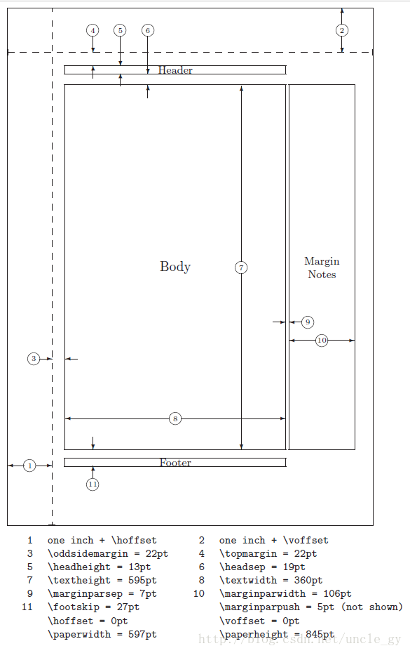

# 相关命令

第一个命令给某个参数一个固定的值：   
\setlength{parameter}{length}   
第二个命令给某个参数增加一个固定的大小。   
\addtolength{parameter}{length}   
下面的三个命令允许你获得一个文本串的宽度、高度以及深度。   
\settoheight{lscommand}{text}   
\settodepth{lscommand}{text}   
\settowidth{lscommand}{text}